3. Выполнить проектный и проверочный расчеты для закрытой
цилиндрической косозубой передачи.

Дано: 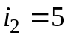; 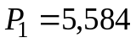 кВт; 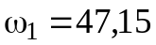 c⁻¹; 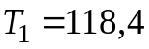 Нм;
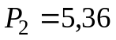 кВт; 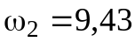 c⁻¹; 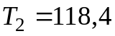 Нм.

3.1. При симметричном расположении шестерни относительно опор и постоянной нагрузке принимаем коэффициент ширины венца колеса по делительному диаметру 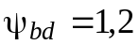 [1]. Коэффициент ширины венца колеса по межосевому расстоянию вычисляется по формуле

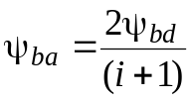. (9)

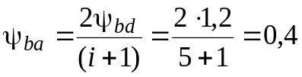

3.2. Находим коэффициенты 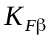, 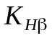 [1] − учитывают неравномерность распределения нагрузки по длине зуба.
При симметричном расположении шестерни и 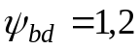 ⇒ 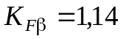; 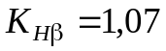.
3.3. Определяем межосевое расстояние передачи:

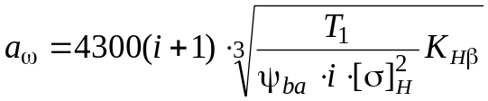, (10)

где Т₁ − крутящий момент на шестерне, Нм; 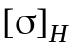 − меньшее допускаемое контактное напряжение, Па.

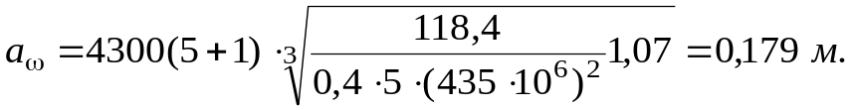

Округляем межосевое расстояние до 1 ряда. Принимаем 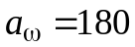 мм.

3.4. Определяем нормальный модуль зубьев

.

По ГОСТ 9563−60 принимаем m_{n} = 3 мм.

3.5. Предварительно задаемся углом наклона зубьев: β = 10⁰.

3.6. Вычисляем суммарное число зубьев:

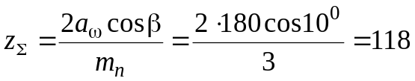.

Число зубьев шестерни и колеса:

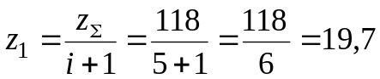; 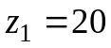;

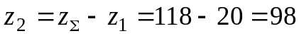.

3.7. Вычисляем фактический угол наклона зубьев

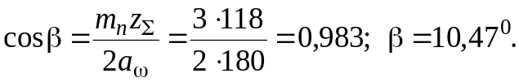

3.8. Вычисляем передаточное число цилиндрической передачи (отклонение от i до 2 %):

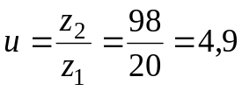. Отклонение от i 2 %, что допустимо.

3.9. Вычисляем основные геометрические размеры передачи

а) диаметры делительных окружностей:

шестерни 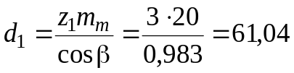 мм;

колеса 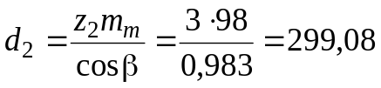 мм;

б) фактическое межосевое расстояние:

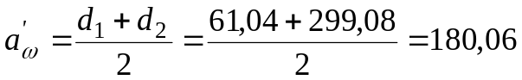 мм.

Расхождение 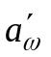с 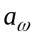 составило 0.03 %, что допустимо (2 %).

в) диаметры окружностей вершин:

шестерни 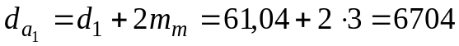 мм;

колеса мм.

Полученные диаметры 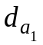 и 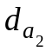 должны соответствовать принятым диаметрам заготовок.

г) ширина венца колеса:

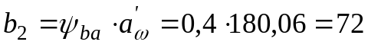 мм;

шестерни

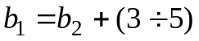 мм = 72 + 3 = 75 мм.
3.10. Вычисляем окружная скорость зубчатых колес:

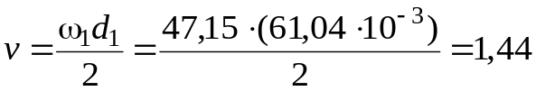 м/c.

Принимаем 8-ую степень точности.

3.11. Вычисляем окружную силу:

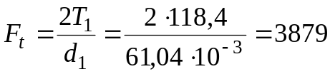 Н.

3.12. Принимаем коэффициенты динамической нагрузки: 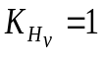; 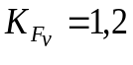, 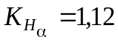; 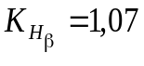; 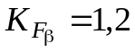.

3.13. Вычисляем расчетное контактное напряжение:

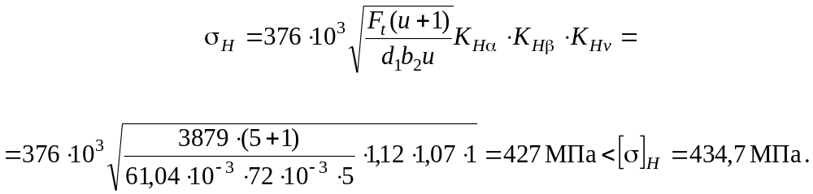

Недонапряжение составило 2,5%, что допустимо.

3.14. Вычисляем эквивалентные числа зубьев шестерни и колеса

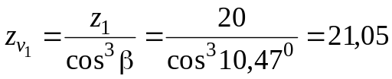,

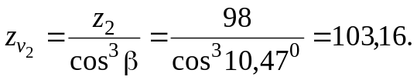

3.15. Выбираем коэффициент формы зуба [1]

Для шестерни: 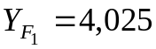;
Для колеса: 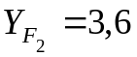.

3.16. Вычислим сравнительную характеристику прочности зубьев на изгиб:
шестерни: 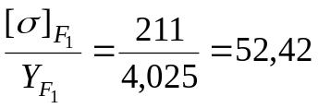 МПа;

колеса: 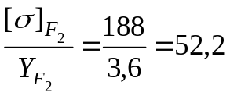 МПа.

Проверочный расчет необходимо вести по колесу, зубья которого менее прочны на изгиб.

3.17. Вычисляем расчетное напряжение изгиба в основании ножки зуба колеса.
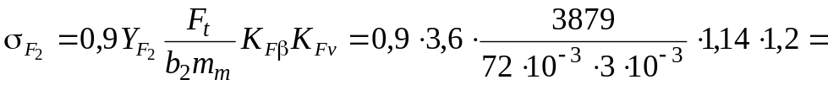

= 79,6 МПа < 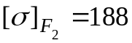 МПа,

т. е. прочность зубьев колеса на изгиб обеспечена.

